Ficha 3
LATCH D síncrono

 | 1. Completa os espaços em branco
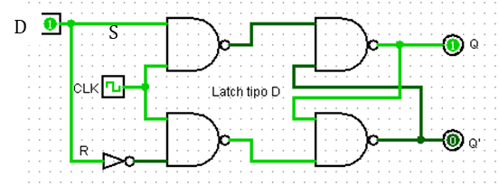 | A imagem representa um Latch tipo D com portas ___  R significa ____ e S significa ____, ou seja, R ____ a saída e S ___ a saída. D significa ____ ou data.  CLK significa ____ e permite _______ ou ___________ todo o circuito.  Este circuito entra em memória quando CLK=__

2. Desenha o símbolo que representa o Latch tipo D | 2.1. Completa a tabela de verdade
Entradas |  | Saídas |  | Estado
CLK | D | Q | Q’
0
1
1

- Completa os espaços em branco.
A figura ao lado representa um _________ _______para um latch tipo D. Relógio representa o CLK ou ____, Inicializar representa ___ e Reinicializar representa _____.
O Bit 0 pode ser representado por Low, _____, Desligado, ___.
O Bit 1 pode ser representado por ____, Alto, _____, On.

4. Cria um Diagrama Temporal para um Latch tipo D, indicando a entrada D e CLK e a evolução das Saídas Q e Q’.

Revisões Ficha 1
LATCH ou Flip-Flop RS assíncrono

 | 1. Completa os espaços em branco
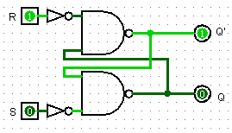 | A imagem representa um Flip-Flop com portas ____  R significa _____ e S significa ____, ou seja, R ______ a saída e S ______ a saída.

2. Desenha o símbolo que representa o Flip-Flop ou Latch | 2.1. Completa a tabela de verdade
R | S | Q | Q’ | Estado
0 | 0
0 | 1
1 | 0
1 | 1

- Para o FF RS abaixo, identifique as entradas R e S e desenhe as formas de onda nas saídas em função dos sinais aplicados.

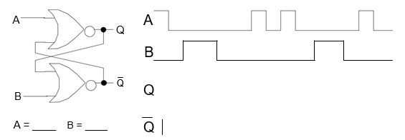

Revisões Ficha 2
LATCH ou Flip-Flop RS síncrono

 | 1. Completa os espaços em branco
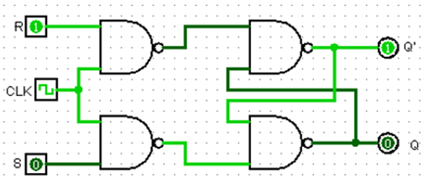 | A imagem representa um Flip-Flop com portas _____  R significa ____ e S significa ____, ou seja, R ______ a saída e S ______ a saída.  CLK significa Clock e permite ________ ou _________ todo o circuito.  Este circuito entra em memória quando R=_ e S=_ ou quando CLK=_
2. Desenha o símbolo que representa o Flip-Flop ou Latch | 2.1. Completa a tabela de verdade
Entradas |  |  | Saídas |  | Estado
CLK | R | S | Q | Q’
0 | x | x
1 | 0 | 0
1 | 0 | 1
1 | 1 | 0
1 | 1 | 1

- Para os FF das figuras abaixo, desenhe as formas de onda nas saídas em função dos sinais aplicados.
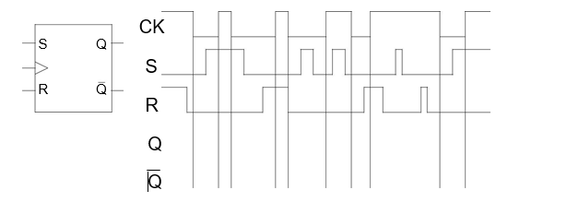
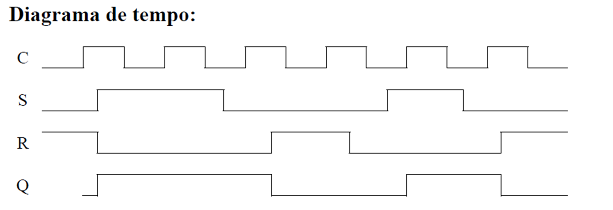

4. Cria um Diagrama Temporal para um FF síncrono indicando as entradas R, S e CLK e a evolução das Saídas Q e Q’.

